MODELO DE TRABAJO PARA LA INNOVACIÓN ARTICULADA ENTRE UNIVERSIDAD Y EMPRESA

Anibal Cofone¹, Federico Filip², Andrés Basilio Agres³
1 Instituto Tecnológico Buenos Aires, Av. Madero 399, C1106ACD, Ciudad de Buenos Aires, Argentina, acofone@itba.edu.ar
2 Instituto Tecnológico Buenos Aires, Av. Madero 399, C1106ACD, Ciudad de Buenos Aires, Argentina, ffilip@itba.edu.ar
3 Instituto Tecnológico Buenos Aires, Av. Madero 399, C1106ACD, Ciudad de Buenos Aires, Argentina, aagres@itba.edu.ar

Palabras Clave: nodo de conocimiento, triángulo de Sabato, vinculación universidad-empresa

Resumen
Este es un trabajo conceptual de génesis de un Centro de Investigación e Innovación de la Ingeniería Industrial. La base del modelo en desarrollo y aplicación es consecuencia del trabajo del grupo i5 (Centro de investigación e innovación en Ingeniería Industrial). Es en ese contexto que se vio como necesario desarrollar un modelo que permitiera estructurar el desarrollo de los procesos innovativos entre las áreas de una Universidad y las Empresas, Instituciones o Gobiernos demandantes de I+D. Con este fin, se introducen en este trabajo los conceptos de nodo de conocimiento y sus ejes de trabajo. Complementariamente, se presentan dos proyectos en gestación dentro del i5 relacionados con la creación de una incubadora de empresas para alumnos y docentes del ITBA, por un lado, y un proyecto de investigación sobre el uso de innovaciones que viene a ejemplificar la metodología de trabajo propuesta

INTRODUCCION
Considerando que la Universidad debe ser una generadora de conocimientos es que el Departamento de Ingeniería Industrial favorece la articulación de las materias de grado, con las de postgrado y con las actividades de Investigación y Desarrollo. Además de la importancia que tiene la curricula de ingeniero en cuanto a conocimientos y su aplicación práctica, no es suficiente si la misma no es complementada con investigación relacionada a la temática. Por ello, es necesario que constantemente se esté mejorando nuestro entendimiento del contexto organizacional y social en el cual ocurren el diseño de productos, la innovación y la aplicación de tecnologías. Y de esta manera, integrar este entendimiento en forma de conocimiento retroalimentado.
El Triángulo de Sábato es el modelo más elemental y universalmente aceptado de política científico - tecnológica. El modelo del triángulo postula que para que exista en realidad un sistema científico - tecnológico, es necesario que el gobierno, como diseñador y ejecutor de la política, la infraestructura científico - tecnológica como sector de oferta de tecnología y el sector productivo, como demandante de tecnología estén fuerte y permanentemente relacionados. Estas son las inter-relaciones del triángulo.
Cada vértice debe tener sólidas intra-relaciones, que son las que existen entre las diversas instituciones que lo componen; por ejemplo, en el sector gobierno debe haber coherencia entre la política implícita y la política explícita, entre los diversos ministerios y organismos autónomos, etc. Finalmente las extra-relaciones se refieren a las relaciones que tienen los vértices con entidades del exterior.
El triángulo también es el modelo más simple y transparente de dependencia tecnológica, mientras más fuertes sean las extra-relaciones, más débiles o inexistentes serán las inter e intra-relaciones y más demorará el país para disminuir su dependencia.
La idea del triángulo fue propuesta por J.K. Galbraith y desarrollado como modelo de P.C.T. por J. Sábato. (1)
Este documento comienza con el desarrollo de la visión, la misión y los objetivos de trabajo del i5, donde se introducen los conceptos de “nodo de conocimiento” y sus ejes de trabajo. Seguidamente, y en forma de resultados preliminares, se presentan algunos de los trabajos relacionados con el i5, y los proyectos que actualmente se encuentran en desarrollo.
DESARROLLO
La Visión de trabajo del i5 se centra en torno a un concepto de nodo de conocimiento. Un nodo es un espacio donde las líneas se cruzan, donde las situaciones necesidades y ofertas se articulan. La jerarquía de un nodo, su utilidad, esta dada por el “tráfico” que genera a través de su cuerpo, la gimnasia que realiza por medio del desarrollo de experiencia de articulación lo largo de tres ejes: Generación de Conocimientos, Transferencia de Conocimientos y Aplicación de Conocimientos.
Nodo de Conocimiento
Un Nodo de Conocimiento, en un nodo temático, que articula en función de algún criterio, de área de conocimiento o especialidad. El Nodo en el proceso de articulación aprende. Cada experiencia de articulación es formativa. Cada movimiento que se produce deja incorporado al NODO conocimientos, experiencias, metodologías y ponen a prueba y refuerzan, en muchos casos, la propia estrategia y valores del NODO. El nodo, por medio de estos mecanismos, se eleva y crece.
Todo el trafico relacionado con el conocimiento del nodo se podría encauzar en los tres ejes anteriormente citados. Cada eje le da sentido al siguiente, por su sola existencia y por la retroalimentación generada entre los mismos. De esta manera, la gestión del conocimiento dentro de un nodo se ordena ya que se facilita el mapeo de una actividad o acción dada. Los distintos ejes se distinguen uno del otro de la siguiente manera:
Aplicación de Conocimientos en Innovación
A través de proyectos que se materializan en el mercado productivo, el i5 colabora con el despliegue de recursos para gestionar efectiva y eficientemente la innovación en la empresa ya sea en temas de gestión, producto y/o procesos industriales. Con esto, la comunidad universitaria se beneficia gracias a la inserción de su alumnado en problemáticas reales a la vez que se materializan potenciales oportunidades para la generación y la transferencia de conocimiento.
Generación de Conocimientos en Innovación
Aprovechando la realización de proyectos de aplicación de conocimientos, el i5 trabaja en la producción de otro tipo de producto final: conocimiento. Por ello, cada actividad lleva asociada el desarrollo de una pieza original de pensamiento, como ser un modelo, un caso de estudio, un articulo o una encuesta entre otros.
Transferencia de Conocimientos en Innovación
Este eje define un tercer tipo de producto que tiene que ver con el traspaso de los conocimientos hacia los alumnos que forman parte de la comunidad del ITBA. Y de esta manera retroalimenta los distintos ejes con recursos humanos capacitados para las distintas temáticas que se traten.
De forma esquemática se presenta a continuación utilizando herramientas gráficas los conceptos anteriormente vertidos.
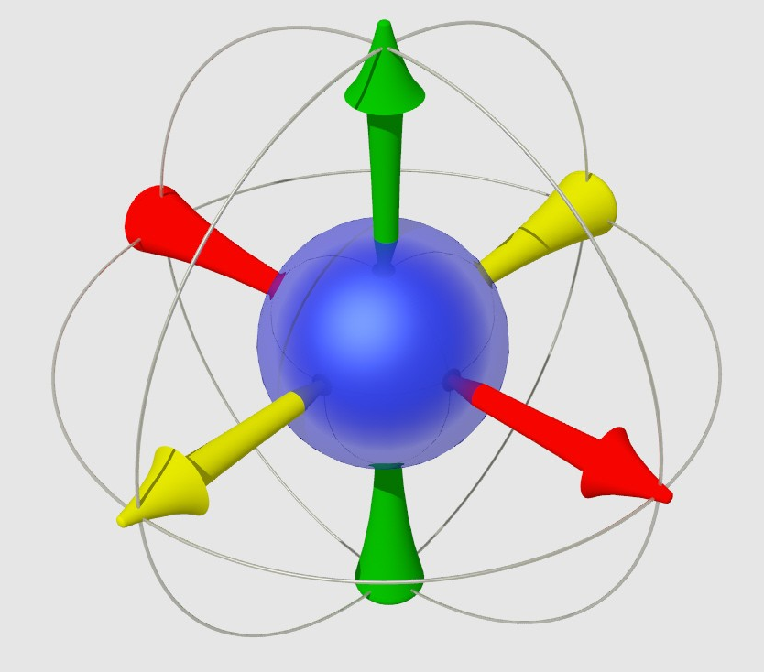
Figura 1: El Nodo de Conocimiento y sus ejes de trabajo
En la Figura anterior, se ven representados el nodo de conocimiento (esfera central), los ejes de trabajo (flechas ortogonales atravesando el nodo e intersectándose entre sí) y la retroalimentación entre cada una de las distintas actividades anteriormente explicitadas (circunferencias orbitales). A través de esta figura conceptual, se sintetiza gráficamente la forma de trabajar y ordenarse propuesta hasta aquí. Puede notarse, que el extremo de cada eje se haya en contacto a través de las orbitas con los extremos de los ejes restantes, de esta manera el “producto” resultante de una actividad de generación por ejemplo (Ej. un caso de estudio), se utiliza, y así debe ser, en una actividad de transferencia (seminario sobre innovación).
El Centro tiene por objetivo promover las iniciativas de Investigación, Desarrollo e Innovación (I+D+I) asociadas a procesos y productos industriales. Además, se definieron para el i5 los siguientes objetivos:
- Facilitar la participación del ITBA en redes de Centros de Investigación e Innovación.
- Crear material útil para aprovechar por sus integrantes,
- Producir y asociar conocimientos en la temática de la innovación tecnológica en procesos, productos y también en Innovación en Gestión.
- Impulsar proyectos, divulgar y buscar aumentar la capacidad de asociatividad en proyectos a partir de los adquiridos por el Centro.
- Mantener una posición de prestigio dentro de la temática de gestión de la innovación.
- Permitir que las organizaciones realicen mejoras cuantificables en innovación gracias a un trabajo en equipo entre los distintos actores involucrados.
- Interesar y fortalecer a los alumnos con la temática, a través de la traspaso de experiencias y conocimiento.
RESULTADOS Y DISCUSIÓN
A continuación se destacan algunos trabajos realizados en el i5. Cada uno de estos trabajos tuvo actividades en los tres de ejes de trabajo:
- Mobiliario Universitario , rediseño del mobiliario universitario de las aulas
- IVAT, Índice de Valor Agregado Tecnológico de un país, o sector.
- Maquinaria agrícola, análisis de la evolución tecnológica en el rubro maquinas agrícolas, el cual está creciendo en nuestro país y la región.
Un ejemplo en Aplicación de Conocimientos: La Incuitba
En este caso se presenta un proyecto actualmente en desarrollo dentro del i5, el cual generará una base de trabajo en para los dos ejes restantes. Consiste en el desarrollo del proyecto de una incubadora de emprendimientos desarrollados en forma conjunta entre estudiantes y profesores, desarrollados en las cátedras de proyecto sobre el final de las carreras de grado. El objetivo principal de este proyecto es analizar la factibilidad de implantación en el ITBA de una incubadora que permita promover y favorecer el desarrollo e implementación de proyectos empresariales innovadores generados, prioritariamente, por alumnos y docentes en las diferentes etapas de la carrera de Ingeniería Industrial. De esta manera se abre para el graduado una puerta alternativa , a la del desarrollo de una carrera en una empresa, para permitirle avanzar en proyectos propios.
Dentro de la estrategia del i5 se define la instalación de una incubadora para promover el desarrollo emprendedor de los alumnos y docentes de la carrera. El objetivo es desarrollar la incubadora en forma conectada con la evolución de sus estudios para poder aprovechar el esfuerzo de realización de los trabajos prácticos, Trabajos Profesionales y Tesis. De esta manera, estos trabajos no sólo cumplen una función educativa, sino que pueden ser llevados a la realidad y transformados en emprendimientos con potencial de ser Pymes en el futuro.
Un ejemplo en Generación de Conocimientos: Uso de Innovaciones
La meta del proyecto es revelar y entender los factores detrás de la transición y el uso de innovaciones. El objetivo final es el de desarrollar y testear una herramienta para diseñar, dar forma e implementar distintas innovaciones de forma exitosa. Existen muchos ejemplos de innovaciones de probado impacto en la performance de una tarea. Sin embargo, y a pesar de su potencial, muchas innovaciones no logran ser incorporadas como herramientas de uso normal en las organizaciones. Por esta razón, el proyecto pretende responder a la siguiente pregunta:
¿Qué factores causan el uso sostenido de una innovación?
La base sobre la cual se construyen las distintas herramientas y resultados es el Technology Transition Model (TTM) (Briggs et al, 1998). El TTM busca explicar la existencia (o no existencia) de comunidades de usuarios de innovaciones auto sustentadas y en crecimiento. El modelo ofrece una explicación, del tipo causal, de por qué en algunos casos el uso de innovaciones se extingue y en otros casos su uso crece sostenidamente; por qué hay innovaciones que son exitosas durante un período para después caer en desuso, mientras que otras florecen. A pesar de que el TTM fue originalmente desarrollado para entender la transición de tecnologías de colaboración grupal, el siguiente paso puede ser el de desarrollar una herramienta/s (Ej.: encuestas, focus groups, entrevistas, etc.) e investigar si existe la posibilidad de predecir cuando una organización está lista para una transición hacia una innovación.
La metodología de intervención, en forma esquemática, consistiría en: comenzar por entrevistar a personal clave con el objeto de conocer tanto el funcionamiento como las características de la organización y la innovación en cuestión. Seguidamente, se procedería a la realización de sesiones grupales de trabajo tipo “Focus Group” con el fin de entender la dimensión grupal del problema, a través del contraste de percepciones entre distintos miembros de una misma “comunidad” de usuarios. Por último, se desarrollaría una encuesta de amplia participación, de forma de obtener información utilizando una unidad de análisis individual que al ser agregada alimentaría las conclusiones del caso. Nótese que las distintas metodologías van desde los métodos cualitativos hacia los cuantitativos, sacando provecho de las ventajas que tienen para ofrecer ambos. Además es importante destacar que seguramente será necesario iterar entre los distintos pasos del proceso, para de esta manera retroalimentar las metodologías con los descubrimientos logrados en otros pasos.
Utilizando el proceso de intervención anteriormente explicado, se propone la elicitación de casos de estudio en distintas empresas que se encuentren actuando en el mercado argentino. Para ello, es preciso identificar oportunidades en organizaciones que se encuentren realizando o hayan realizado procesos de diseño de innovaciones, selección de innovaciones para su uso organizacional, implementación de innovaciones o con intenciones de darle un mayor uso a alguna innovación existente dentro de la empresa.

REFERENCIAS

(1) Glosario comentado sobre política tecnológica. Félix Moreno Posada. Caracas: CONICYT, 1978

